Objetivo de la tarea
Vamos a implementar la autenticación (básica y digest) en un sitio web (host virtual) creado previamente, en la tarea 2.2.

Autenticación Básica
La autenticación básica en Apache consiste en autenticar un usuario con una contraseña. Dicha contraseña está guardada en texto plano.
Partiendo de tu proyecto UXOS de la práctica 2.2 crearemos o actualizaremos:
En la carpeta 'privado' estará la aplicación UXOS utilizada previamente. En el otro index.html, crea un archivo con tu propio nombre en el interior del código HTML.
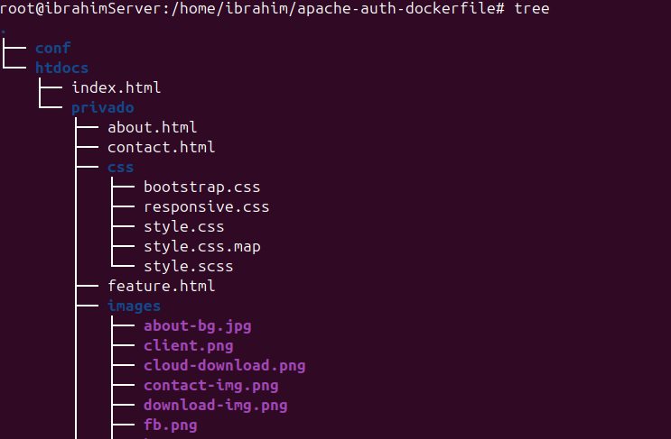

1. Crear .htpasswd
Ejecuta este comando desde tu terminal (no dentro del contenedor):
- mkdir -p conf
docker run --rm httpd:2.4 htpasswd -nb admin 1234 > conf/.htpasswd

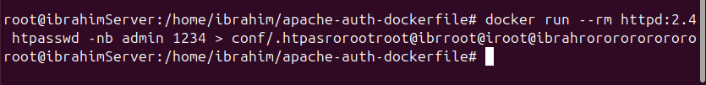

Este comando crea un contenedor temporal basado en la imagen oficial de Apache httpd:2.4, ejecuta un comando dentro y luego lo borra al terminar.
🔹 --rm → borra automáticamente el contenedor cuando finaliza.
🔹 httpd:2.4 → usa la imagen oficial de Apache que ya incluye el comando htpasswd.
Ejemplo de contenido resultante: admin:$apr1$Yv9y9WqR$D1dpsOtbzZ98eXz8hCSUb/

2. Crear httpd.conf personalizado
Trae el httpd.conf de la imagen de Apache con este comando:
- docker run --rm httpd:2.4 cat /usr/local/apache2/conf/httpd.conf > httpd.conf

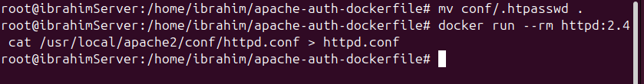
Al final del archivo agrega este bloque (o modifícalo según el path):
<Directory "/usr/local/apache2/htdocs/privado">
AuthType Basic
AuthName "Zona Restringida"
AuthUserFile "/usr/local/apache2/conf/.htpasswd"
Require valid-user
</Directory>

3. Dockerfile
El contenido del Dockerfile debe ser el siguiente:
FROM httpd:2.4
COPY httpd.conf /usr/local/apache2/conf/httpd.conf
COPY .htpasswd /usr/local/apache2/conf/.htpasswd
COPY htdocs/ /usr/local/apache2/htdocs/
RUN chmod 644 /usr/local/apache2/conf/.htpasswd && \
chown root:daemon /usr/local/apache2/conf/.htpasswd
EXPOSE 80

4. Construir la imagen
Ejecuta el comando para construir la imagen con tu Dockerfile.
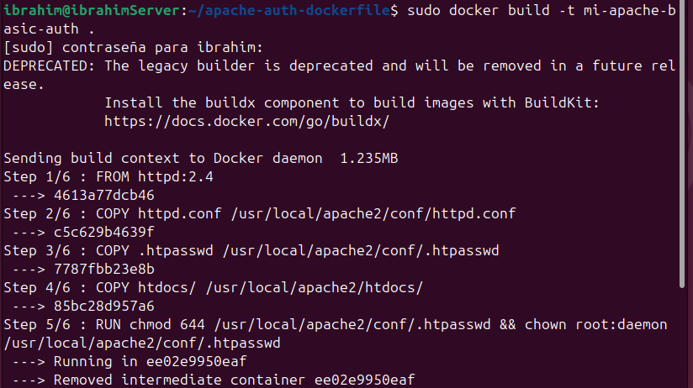

5. Ejecutar el contenedor
Ejecuta el contenedor resultante para iniciar el servicio Apache protegido.
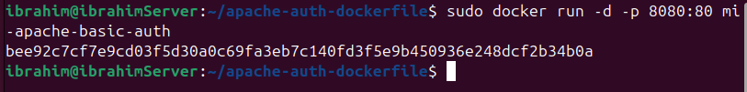

6. Probar en el navegador
Abre el navegador y verifica que el sitio solicita la autenticación. Adjunta capturas de los comandos y del despliegue mostrando la autenticación exitosa.
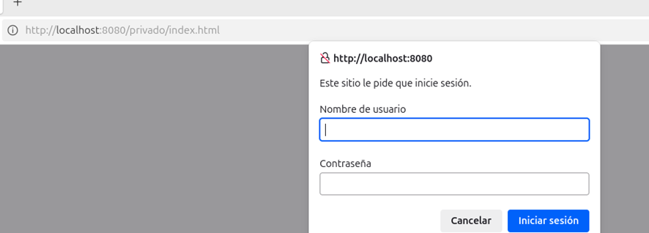
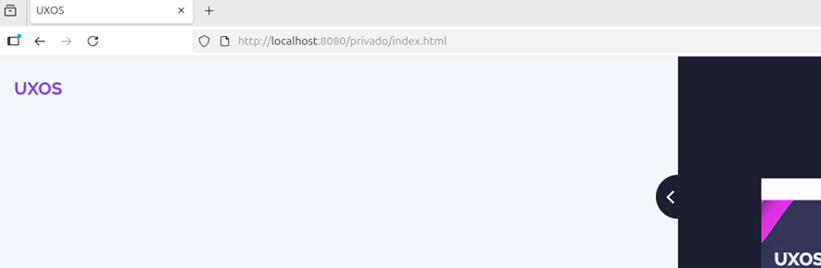

Autenticación Digest
Crea una carpeta, por ejemplo, apache-digest/.
En ambos index.html crea diferentes contenidos esta vez.

1. Crear el archivo .htdigest
Apache usa htdigest (no htpasswd). Ejecuta este comando desde tu host:
- docker run --rm -it httpd:2.4 htdigest -c /tmp/.htdigest "Zona Segura" admin

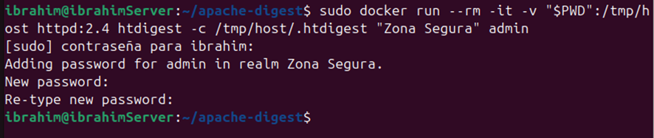

2. Crear httpd.conf
Copia la configuración base:
- docker run --rm httpd:2.4 cat /usr/local/apache2/conf/httpd.conf > httpd.conf
Agrega al final del archivo este bloque:
<Directory "/usr/local/apache2/htdocs/privado">
AuthType Digest
AuthName "Zona Segura"
AuthDigestDomain /privado/
AuthDigestProvider file
AuthUserFile "/usr/local/apache2/conf/.htdigest"
Require valid-user
</Directory>
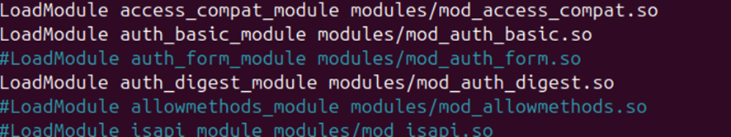
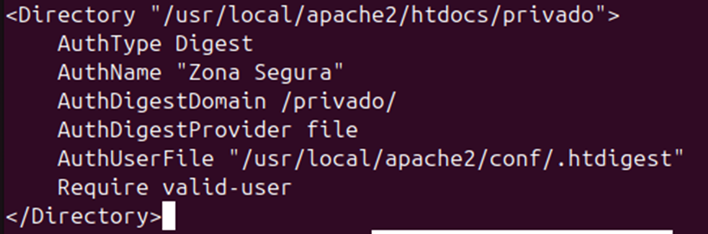

3. Crear Dockerfile
FROM httpd:2.4
COPY httpd.conf /usr/local/apache2/conf/httpd.conf
COPY .htdigest /usr/local/apache2/conf/.htdigest
COPY htdocs/ /usr/local/apache2/htdocs/
RUN chmod 644 /usr/local/apache2/conf/.htdigest && \
chown root:daemon /usr/local/apache2/conf/.htdigest
EXPOSE 80
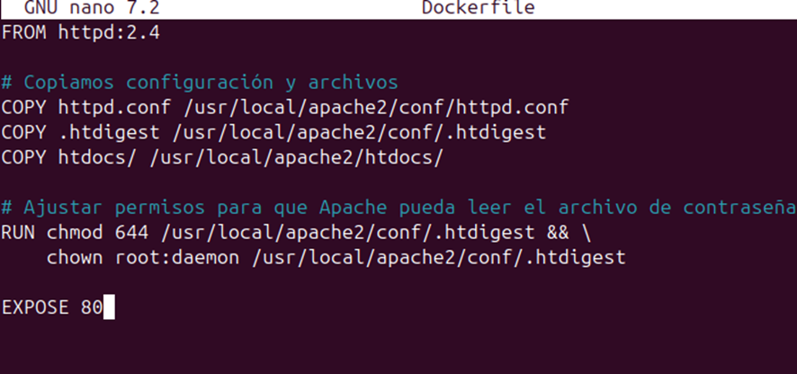

4. Construir y ejecutar
Construye la imagen y ejecútala en un contenedor.
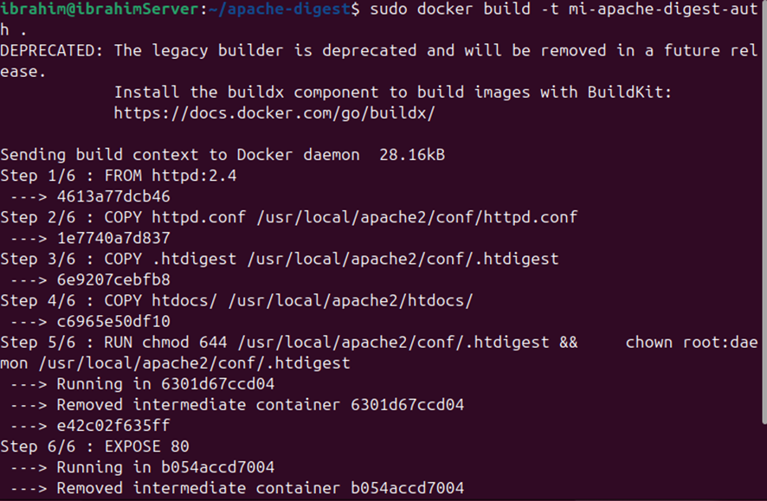
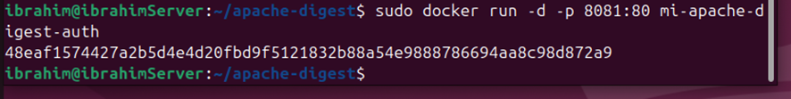

5. Despliegue de la página web
Comprueba en el navegador que la autenticación Digest funciona correctamente. Adjunta las capturas de los pasos y del navegador
